1. Zalogować się na portal Azure
2. Wybrać ImageBrowser (Resource Group)  
   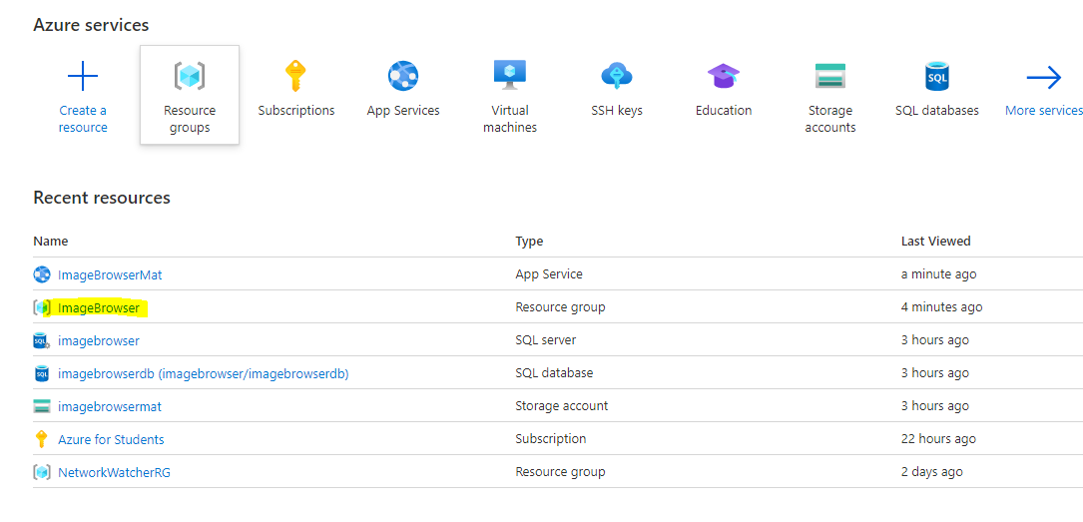
3. Wybrać imagebrowsermat (App Service)  
   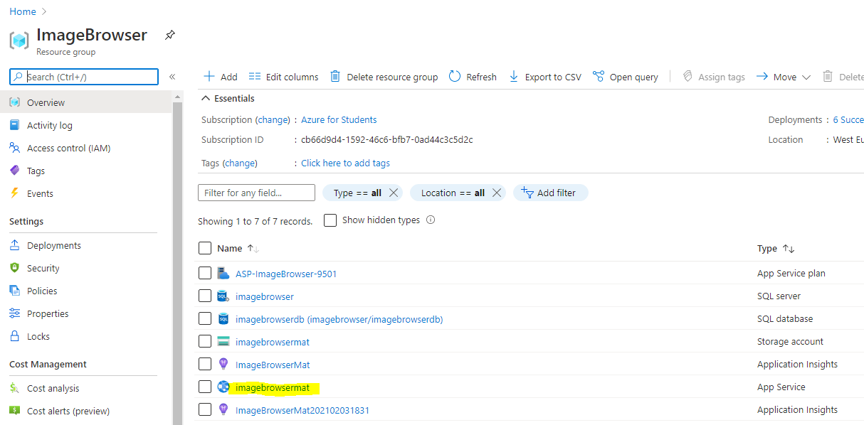
4. Wybrać Deployment Center (Classic)  
   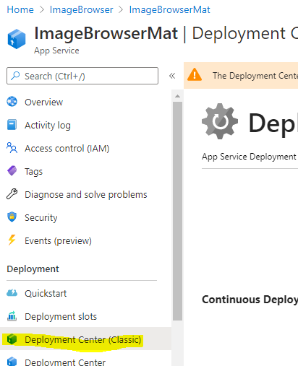
5. Wybrać panel GitHub oraz kliknąć Continue  
   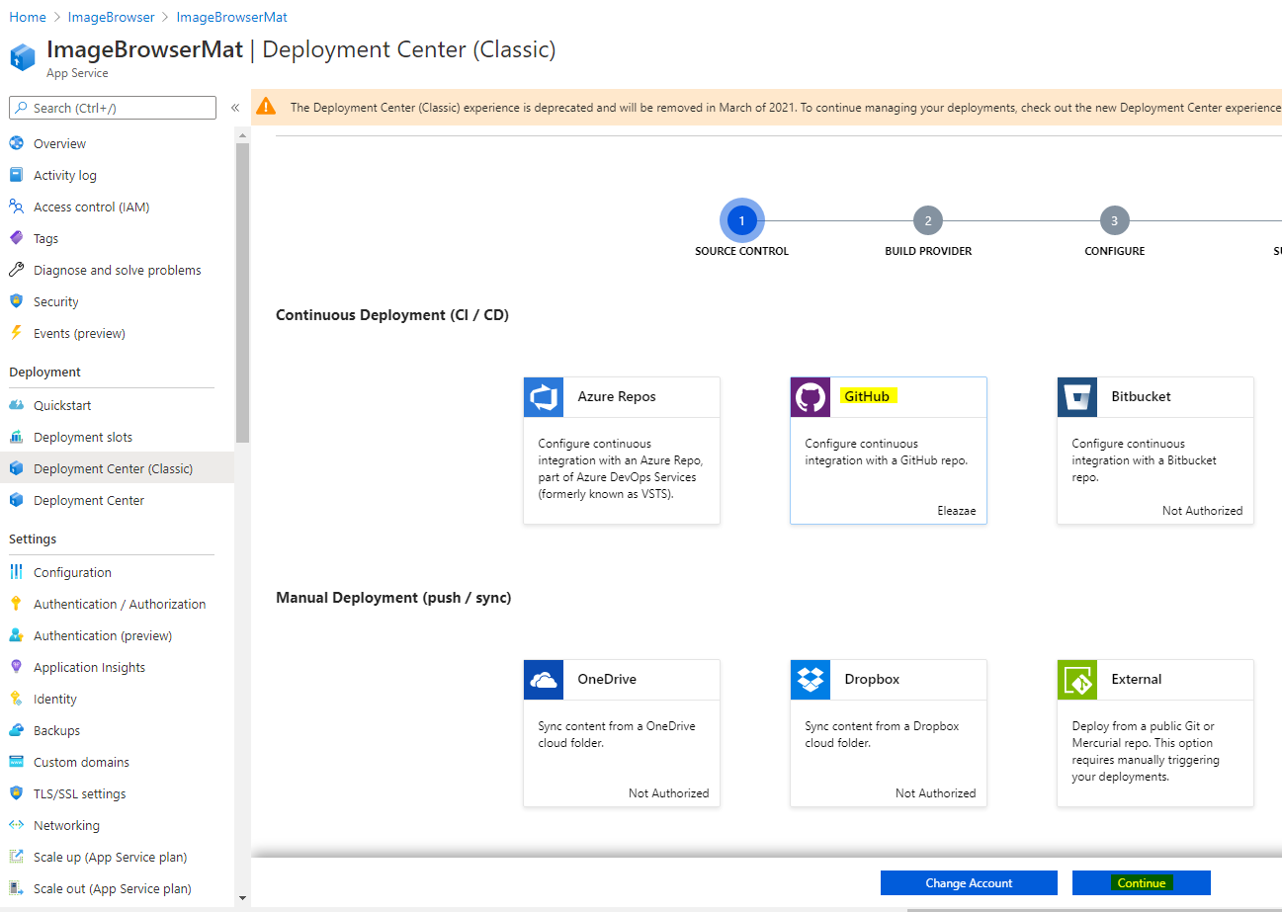
6. Wybrać App Service build service oraz kliknąć Continue  
   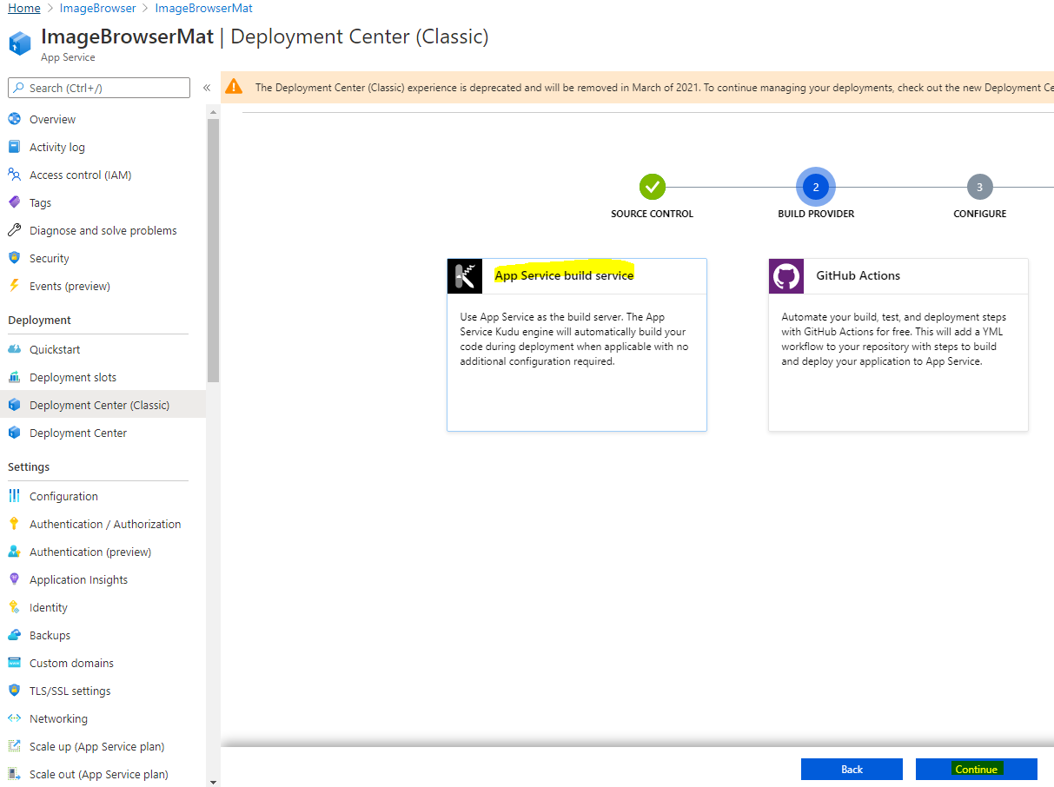
7. Wybrać repozytorium I kliknąć Continue  
   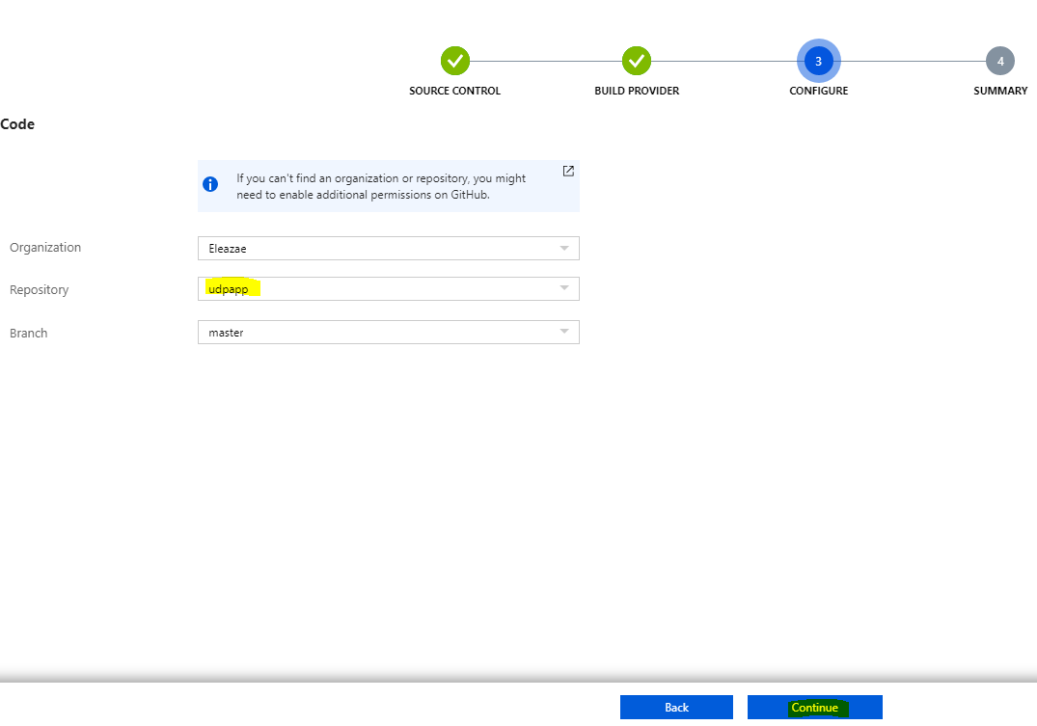
8. Kliknąć Finish  
   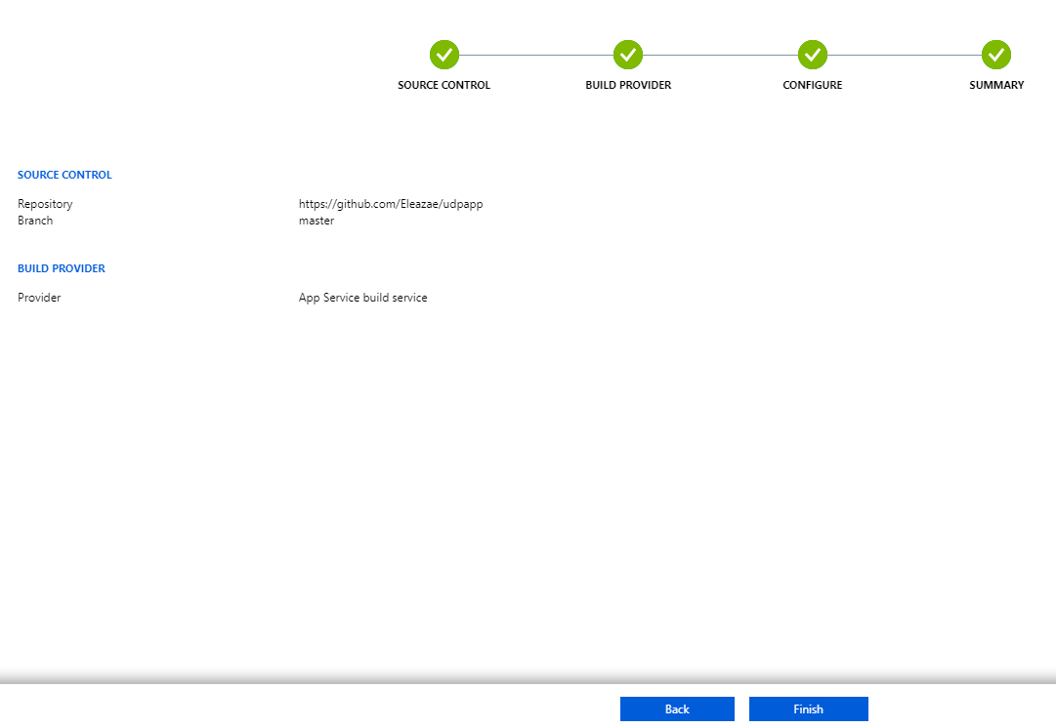
9. Po pomyślnej konfiguracji, za każdym razem gdy zrobie comita do repozytorium, nowa aplikacja od razu pojawi się w środowisku